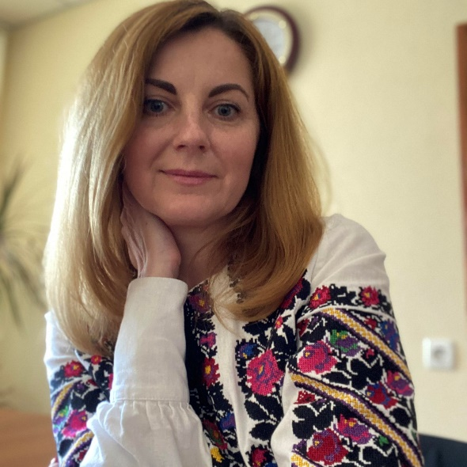
Ярмола Наталія Анатоліївна
кандидат педагогічних наук, старший дослідник
yarmola.nataliia@gmail.com

ORCID iD: http://orcid.org/0000-0001-9374-5543
Профіль ученого у Google Scholar: https://scholar.google.com.ua/citations?user=cxh8FVkAAAAJ&hl=ru
Сторінка науковця в Електронній бібліотеці Національної академії педагогічних наук України:
https://lib.iitta.gov.ua/view/creators/==042F==0440==043C==043E==043B==0430=3A==041D=2E_==0410=2E=3A=3A.default.html

Коло наукових інтересів: нормативно-правове забезпечення змісту освіти осіб з особливими освітніми потребами; науково-методичне забезпечення діяльності закладів освіти з інклюзивним навчанням та інклюзивно-ресурсних центрів; професійна підготовка та перепідготовка фахівців освітньої галузі в контексті інноваційних тенденцій організації інклюзивного навчання.
Основні публікації:
Статті у фахових виданнях

1. Ярмола Н.А., Тороп К.С. Системоутворювальна роль компетентностей в організації навчального процесу для дітей з особливими потребами./ Н.А. Ярмола / Науковий часопис. Випуск 40. Корекційна педагогіка, 2021, с.100-106 https://10.31392/NPU-nc.series19.2020.40.15
2. Прохоренко, Л. І., & Ярмола, Н. А. (2021). Діти з особливими освітніми потребами — рівні серед рівних: Підсумки VII Міжнародного конгресу зі спеціальної педагогіки та психології «Діти з особливими потребами: від рівних прав - до рівних можливостей», 7-8 жовтня 2021 р., м. Київ, Україна. Вісник Національної академії педагогічних наук України, 3(2). https://doi.org/10.37472/2707-305X-2021-3-2-3-4
3. Ярмола Н.А. Євроінтеграційний напрям модернізації та розвитку освіти дітей з особливими освітніми потребами в Україні. Освіта осіб з особливими потребами: шляхи розбудови, 2022, № 20, с. 130-135.
https://spp.org.ua/index.php/journal
4. Ярмола Н.А. Інклюзивне навчання та підтримка дітей з особливими освітніми потребами в умовах воєнного стану. Освіта осіб з особливими потребами: шляхи розбудови, 2022, № 20, с. 130-135

Монографії
1. К. S. Torop, N. А. Yarmola. Implementation of competency-based approach in education of children with intellectual disabilities in conditions of inclusive learning/ K. S. Torop, N. А. Yarmola/ PEDAGOGICAL AND PSYCHOLOGICAL SCIENCES: REGULARITIES AND DEVELOPMENT TRENDS, 2021, с. 260-277
https://doi.org/10.30525/978-9934-26-032-2-40
2. N. А. Yarmola, K. S. Torop The current state of the system of general secondary education of children with special educational needs in Ukraine. Рedagogical and psychological sciences: regularities and development trends: collective monograph. Riga, latvia: «Вaltija publishing», 2020. 469 p. (in English)
https://doi.org/10.30525/978-9934-26-023-0-28

Статті у журналах, що входять до наукометричних баз даних, Scopus, Web of Science Core Collection

1. K. S. Torop, N. А. Yarmola. Implementation of competency-based approach in education of children with intellectual disabilities in conditions of inclusive learning/ K. S. Torop, N. А. Yarmola/ PEDAGOGICAL AND PSYCHOLOGICAL SCIENCES: REGULARITIES AND DEVELOPMENT TRENDS, 2021, с. 260-277
https://doi.org/10.30525/978-9934-26-032-2-40
- Кristina Torop, Nataliia Yarmola, Svitlana Lytovchenko, Snizhana Trykoz, Volodymyr Shevchenko, Oksana Kruhlyk. The innovative development of socialization of children with special educational needs on the intellectual disability example. AD ALTA: Journal of Interdisciplinary Research. 11/02-XXIV, 2021, Р. 93-96 AD ALTA: Journal Of Interdisciplinary Research (11/02-XXIV.) (magnanimitas.cz)
- Yarmola, N.А, & Torop, K.S. (2021). The current state of the system of general secondary education of children with special educational needs in Ukraine. Publishing House “Baltija Publishing”, p. 452-469.
https:// doi.org/10.30525/978-9934-26-023-0-28
- Prokhorenko, L., Popovych, I., Sokolova, H., Yarmola, N., & Forostian, O.(2021). Research on reflective-evaluative competence in pupils with intellectual disabilities . Amazonia Investiga, 10 (46), 138 - 151. (in English)
https://doi.org/10.34069/AI/2021.46.10.13

6. Stebljuk, S., Bondarenko, Y., Torop, K., Yarmola, N.,Kuzava, I., & Shulzhenko, D. (2021). Formation of Communication Skills in Junior Schoolchildren with Intellectual Disabilities in the Conditions of Inclusive Education. BRAIN. Broad Research in Artificial Intelligence and Neuroscience, 12(4), 329-345. (in English) https://doi.org/10.18662/brain/12.4/253

Torop, K., Yarmola, N., Dergach, M., Kvitka, N., Trykoz, S., & Vasylenko, B. (2023). Methodical training of teachers working with schoolchildren with intellectual development disabilities. Revista Eduweb, 17(1), 76–87. (in English) https://doi.org/10.46502/issn.1856-7576/2023.17.01.8

Програми, підручники, посібники
- Програма розвитку дітей дошкільного віку із спектром аутистичних порушень [Електронний ресурс] / Н.А. Ярмола та ін.//Навчальна програма для дітей дошкільного віку із спектром аутистичних порушень (За науковою редакцією Д.І. Шульженко) – Режим доступу: http://www.mon.gov.ua
- Програма з корекційно-розвивальної роботи «Соціально-побутове орієнтування» для 1-4 класів спеціальних закладів загальної середньої освіти для дітей з інтелектуальними порушеннями / Н. А. Ярмола. – онлайн ресурс МОН України https://mon.gov.ua/ua/osvita/zagalna-serednya-osvita/navchannya-ditej-u-specialnih-zakladah-osviti/osvita-ditej-z-osoblivimi-potrebami/navchalni-programi/korekcijni-programi
- Соціально-побутове орієнтування. Підготовчий клас [Текст] : підруч. для спец. загальноосвіт. навч. закл. для розумово відсталих дітей / Н. А. Ярмола. - Київ : Либідь, 2015. - 111 с.: кольор. іл. - 1291 прим. - ISBN 978-966-06-0710-1
- Соціально-побутове орієнтування. 1 клас [Текст] : підруч. для спец. загальноосвіт. навч. закл. для розумово відсталих дітей / Н. А. Ярмола; [іл. Колісник О. В.]. - Київ : Либідь, 2016. - 111 с. : кольор. іл. - 2933 прим. - ISBN 978-966-06-0736-1.
- Соціально-побутове орієнтування. [2 клас] [Текст] : підруч. для 2 кл. спец. закл. заг. серед. освіти (F 70) / Н. А. Ярмола. - Київ : Либідь, 2018. - 111 с. : кольор. іл. - 3685 прим. - ISBN 978-966-06-0767-5.
- Типова освітня програма початкової освіти спеціальних закладів загальної середньої освіти для учнів 1 класів з інтелектуальними порушеннями [Електронний ресурс] (Чеботарьова О. В., Блеч Г. О., Гладченко І. В., Трикоз С. В., Ярмола Н. А., Бобренко І. В.) – онлайн ресурс МОН України https://mon.gov.ua/storage/app/uploads/public/5b5/ac5/f0c/5b5ac5f0c1858354894747.pdf
- Типова освітня програма початкової освіти спеціальних закладів загальної середньої освіти для учнів 2 класів з інтелектуальними порушеннями [Електронний ресурс] (Чеботарьова О. В., Блеч Г. О., Гладченко І. В., Трикоз С. В., Ярмола Н. А., Бобренко І. В.). https://mon.gov.ua/storage/app/uploads/public/5b5/ac5/f0c/5b5ac5f0c1858354894747.pdf
- Типова освітня програма початкової освіти спеціальних закладів загальної середньої освіти для учнів 3 класів з інтелектуальними порушеннями [Електронний ресурс] (Чеботарьова О. В., Блеч Г. О., Гладченко І. В., Трикоз С. В., Ярмола Н. А., Бобренко І. В.). https://mon.gov.ua/storage/app/uploads/public/5b5/ac5/f0c/5b5ac5f0c1858354894747.pdf
- Психолого-педагогічний супровід навчання дітей з інтелектуальними порушеннями/навчально-методичний посібник / авт.: О. В. Чеботарьова, Г. О. Блеч, І. В. Гладченко, С. В. Трикоз, І.В. Сухіна, Н. А. Ярмола.: За наук. ред. О.В. Чеботарьової. – Харків,. Вид-во «Ранок», 2020. – 123 с.
- Прохоренко Л.І., Бабяк О.О., Засенко В.В., Ярмола Н.А. Учні початкових класів із особливими освітніми потребами: навчання та супровід: навчально-методичний посібник – Харків: Вид-во «Ранок», 2020. – 160 с.

